大阪美しい景観づくり推進会議 参画団体の景観づくり活動報告書
【令和２年度】

目次

P３ はじめに

（参画団体）
P４ 大阪商工会議所
P５ 独立行政法人都市再生機構
P６ 公益財団法人 大阪都市整備推進センター
P７ 公益財団法人 大阪みどりのトラスト協会
P８ 公益社団法人 大阪府建築士会
P９ 一般社団法人大阪府建築士事務所協会
P１０、P１１ 大阪屋外広告美術協同組合
P１２ 大阪広告美術協同組合
P１３ 一般財団法人 大阪府老人クラブ連合会
P１４ 関西電力株式会社
P１５ 豊中ロマンチック街道２１世紀の会
P１６ 公益財団法人 関西・大阪２１世紀協会
P１７、P１８、P１９ 久宝寺寺内町まちづくり推進協議会
P２０ 富田林寺内町をまもり・そだてる会
P２１ 特定非営利法人 八尾すまいまちづくり研究会
P２２ 景観人の集い
P２３ マチヤ・テラス
P２４ 大阪市
P２５ 大阪府
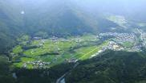
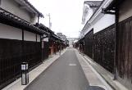
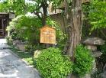
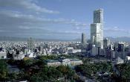
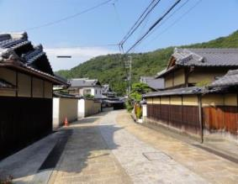
はじめに

■大阪美しい景観づくり推進会議の目的
私たちがとりまく環境はさまざまなもので構成されています。こうした要素を一体と感じることが景観です。それゆえに環境に関わる人みんなが一体となって取り組んでいかなければ、景観はよくなっていきません。
大阪美しい景観づくり推進会議は、府民、事業者、行政がそれぞれの役割を認識し、ともに協働して景観づくりに取り組むことにより、大阪の豊かで世界に誇れる美しい景観づくりを府民運動として展開していくことを目的に、景観づくりに積極的に取り組んでいる府民や事業者の参画を得て、平成6年12月1日に設立されました。

■景観とは何でしょうか
「景観」は「景」を「観」ることで成り立っています。つまり、私たちのまわりにあるさまざまなもので構成されている環境を、私たち人間が眺め、感じたものが「景観」といえます。私たちは、まわりにある環境の状態を、さまざまな感覚を通して感じることによって評価したり、チェックすることができます。
私たちの感覚の中では、視覚が支配的になりがちです。そのため、景観でも視覚的な側面が強調されることが少なくありません。しかし、私たちの体は、感覚すべてを使って環境を感じとっています。よい景観とは、視覚だけでなく、音や香り、触覚などすべて感じがよい状態のことです。
さて私たちをとりまく環境、また、それを眺めた状態である景観はどのように形づくられているのでしょう。景観はさまざまな要素から成り立っています。山並みや川、海といった自然の要素は、私たちの景観の土台や骨格を形づくっています。また、農地やため池、建築物や道路、橋りょうといった構築物があります。さらにこうしたさまざまなものが集合して景観は成り立っているのです。
私たちの生活は、環境にさまざまな働きかけを行います。そして、環境を変えたりもします。こうした行為が積み重なって景観が形づくられていきます。そうした意味では、景観は私たちの生活文化が形になって表れたものであるといえます。
単なるうわべの化粧ではよい景観を形づくることはできません。質の高い生活文化があってこそ、本当によい景観ができるのです。（『大阪府都市景観ビジョン（平成７年）』 １ 都市景観づくりの基本的方向 から抜粋）

1．大阪商工会議所
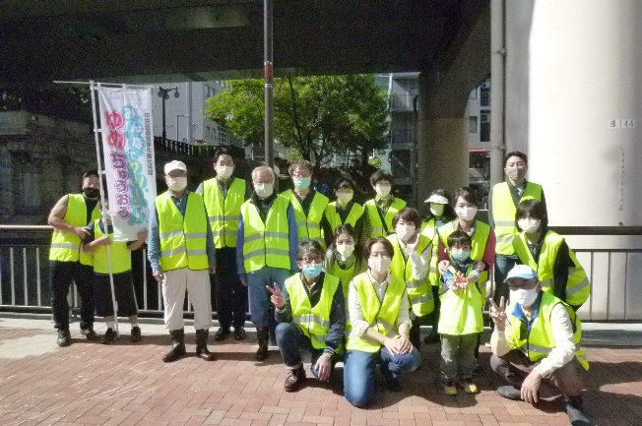
２．URL： https://www.osaka.cci.or.jp/
３．活動趣旨、目的
○大阪に住み、働く市民の誇りを高める「大阪シビック・プライド醸成事業」を通じて、大阪の都市ブランドの向上、都市の魅力発信を図る。
○企業、団体、地域住民など様々な主体と連携し、まちの賑わいづくり」「美しさ・魅力づくり」「安全・安心」の３つの観点から、都市活性化事業に取り組む。

《本町橋橋洗い》

４. 令和２年度の活動実績
○大阪の繁華街ミナミにおける環境浄化と環境美化に向けた取り組み
大阪を代表する繁華街ミナミにおいて、地元が取り組む客引き防止や放置自転車対策などの環境浄化と環境美化に協力するとともに、ミナミの魅力の創出・発信を図ることで、だれもが安全安心で楽しめるまちづくり活動を行った。具体的には、なんば駅前広場化の取り組み等に協力するとともに、大商、自治体、地元団体等で構成する「ミナミ活性化協議会」において、「安全・安心かつ明るく楽しく人気ある快適なまち」、「魅力とにぎわいのあふれるまち」の実現に向けた共同アピールの採択を行った。なお、例年実施している啓発パレードについては、新型コロナウイルス感染症の感染拡大に伴い、今年度は中止した。
○まちの環境美化に向けた活動の推進
・大阪の水辺を活かしたまちづくり活動を行った。特に東横堀川界隈については、「東横堀川水辺再生協議会」（略称：eよこ会）が実施する月１回の清掃活動の継続的な実施等を支援した。
・東横堀川にかかる大阪市内最古の現役橋「本町橋」（大阪市指定文化財）周辺の環境美化、魅力向上に向け、地元住民、企業、店舗などとともに設立した「本町橋１００年会」で清掃活動に取り組んでいるほか、10月には大阪市中央区役所と連携し、地域住民や企業の方々とともに デッキブラシで橋をきれいにする「橋洗い」を実施した。
○水と光を軸とした都市魅力向上に向けた取り組み
大商と自治体等で構成する「水と光のまちづくり推進会議」（会長：尾崎裕大商会頭）において、水と光を軸とした都市魅力の向上に関する取り組みを行った。具体的には、大阪市内の水辺を活性化する公民一体型の組織「水都大阪コンソーシアム」の支援を行ったほか、イルミネーションを活用した観光集客力の向上を目的に「大阪・光の饗宴」を実施した。また、東横堀川・本町橋船着場周辺地域の活性化、淀川の観光魅力づくりに関する取り組みも行った。

５．令和３年度 活動予定内容
ミナミを中心とした客引きや放置自転車対策などの環境浄化と環境美化に向けた取り組み、及び大阪の水辺に重点をおいたまちの環境美化に向けた活動を引き続き実施する。
1．独立行政法人都市再生機構
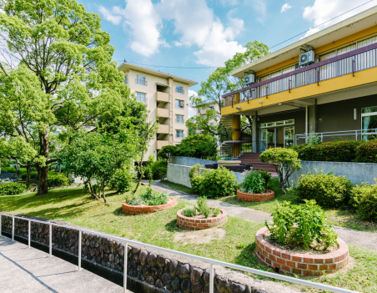
２．URL： http://www.ur-net.go.jp/
３．活動趣旨、目的

機能的な都市活動及び豊かな都市生活を営む基盤の整備が
社会経済情勢の変化に対応して十分に行われていない大都市
及び地域社会の中心となる都市において、市街地の整備改善
６．写真
及び賃貸住宅の供給の支援に関する業務を行うことにより、社会
経済情勢の変化に対応した都市機能の高度化及び居住環境の
向上を通じてこれらの都市の再生を図るとともに、都市基盤整備
公団から承継した賃貸住宅等の管理等に関する業務を行うこと
により、良好な居住環境を備えた賃貸住宅の安定的な確保を図り、
もって都市の健全な発展と国民生活の安定向上に寄与することを
目的とする。

４. 令和２年度の活動実績
令和２年度からリニューアルしたウェブマガジン『カリグラシマガジン うち まち だんち』において、引続き、UR
賃貸住宅の景観形成等に係る情報のほか、団地を中心にしながら、その周囲に広がる街の動きや、そこにし
かない暮らしについて、様々な角度からの情報を発信予定。

５．令和３年度 活動予定内容
○景観に配慮したまちづくりの誘導
「人が輝く都市」を目指して、美しい景観づくりや安全・安心な暮らし及び環境配慮等の取り組みを進めるた
め、関与している事業地区において、「景観ガイドライン」を策定し、まちづくりの誘導を実践。
○ＵＲ賃貸住宅の屋外空間等の魅力を伝える『カリグラシマガジン うち まち だんち』
UR賃貸住宅の景観形成等に係る情報のほか、団地を中心にしながら、その周囲に広がる街の動きや、そ
こにしかない暮らしについて、様々な角度からの情報をウェブマガジンとして発信。

1．（公財） 大阪府都市整備推進センター
２．URL： https:/www.toshiseibi.org/
３．活動趣旨、目的
市街地の整備・開発・保全に係るまちづくりの推進、公共用地の有効活用による都市環境の改善及び建設発生土等を活用した環境共生型のまちづくりを行うことにより、大阪府域における秩序ある良好な市街地の形成に寄与するとともに千里丘陵地区及び泉北丘陵地区における居住者等の利便性を確保することを目的とする。

４. 令和２年度の活動実績
まちづくり初動期活動サポート助成
大阪府域において地域住民が主体となった「まちづくりに係る初動期の活動」を支援するため、助成を行うものです。
（１）助成の対象とする「まちづくり活動」は次のものです。
（ア）土地区画整理・市街地再開発・道路整備・公園整備等の「街の形づくり」を目指した活動
（イ）地区計画・建築協定・緑化協定などの「ルールづくり」を目指した活動
（２）「まちづくりの目的」が次のような活動も助成の対象とします。
（ア）防犯、防災、バリアフリーなどの「安全・安心なまちづくり」を目指した活動
（イ）良好なまちなみ・景観の保全、生活道路整備などの「良好な住環境の保全・住環境の改善」を目指した活動
（ウ）空き店舗の活用やポケットパークの整備などの「街なかの再生」を目指した活動
（エ）交通渋滞の解消や交通安全対策などの「交通環境、交通問題の改善・解消」を目指した活動
など
（オ）大阪府及びその周辺を含めた各まちづくり活動につながる広域連携型のまちづくりを目指した活動
（カ）商店街の活性化、地域資源の掘り起こし等の賑わいづくり活動で、府や市の計画の位置づけがあり、地域の活性化・魅力向上につながる活動

○はじめの一歩助成部門 2 団体
○初動期活動助成部門 10 団体
５．令和3年度 活動予定内容
応募受付 令和3年５月6日頃～５月14日頃（予定）
審査会 令和3年６月25日頃（予定）
助成決定 令和3年６月30日頃（予定）

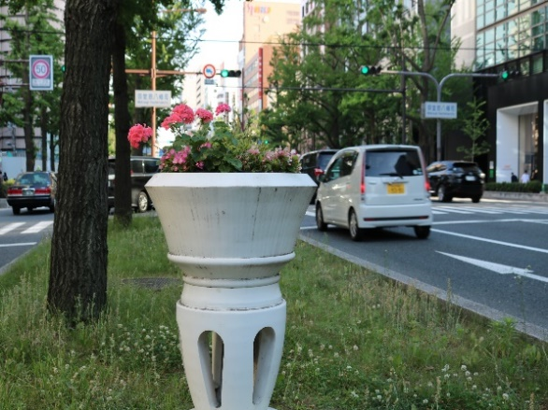
1． 公益財団法人大阪みどりのトラスト協会
２．URL： http://www.ogtrust.jp/

３．活動趣旨、目的
府民の参画や協働による自然環境の保全運動及び緑化運動を推進し、みどり豊かで快適な環境づくりに寄与する。

４. 令和2年度の活動実績
〇緑の募金事業
「緑の募金による森林整備等の推進に関する法律」に基づき、「緑の募金」の周知を図るとともに募金運動を展開し、市街地の緑化の推進、森林の整備、緑づくりの活動支援等に努めた。
「緑の募金」運動を、幅広い参加による府民運動として推進していくために、大阪府、府内市町村、公立私立各種学校関係、ボーイスカウト・ガールスカウト・緑の少年団などの青少年団体、経済団体、企業、市民団体の積極的な協力を得て実施した。
・生駒山系花屏風構想の推進
大阪の市街地から見渡せる生駒山系を屏風に見立て、府民の皆さんとの協働で、花や紅葉の美しい樹木を植樹し、生駒山系に四季折々の彩りをもった屏風として、次世代に引き継ぐ“生駒山系花屏風構想”を推進するための植栽活動や維持管理活動への支援を行った。
〇御堂筋アメニティ事業
御堂筋の美化を目的に、御堂筋の緑地帯（淀屋橋～難波：約3.2キロメートル）にあるフラワーベース50基に、花卉類を植え付けて花と緑による装飾を施し、都市の緑化の推進とアメニティの向上に
寄与した。
〇「グリーンウェイブ」の取り組み
国連が定める国際生物多様性の日（5月22日）に、世界各地の子供たちが学校や地域などで植樹活動を行う「グリーンウェイブ」（活動が地球上の東から西へ広がっていく「緑の波」）のオフィシャル・パートナーとして、府内での植樹活動や森林の手入れ等の活動を登録した。

５．令和３年度 活動予定内容
令和2年度と同様に、広く府民からの参画を求めながら、引き続き事業を実施する。

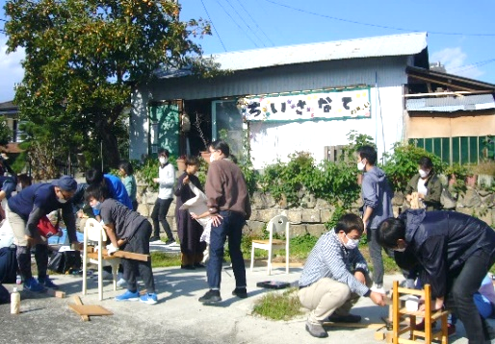
1． （公社）大阪府建築士会
２．URL：http://www.aba-osakafu.or.jp/
３．活動趣旨、目的
建築士が地域社会の発展に寄与するため、建築士と地域住民等が連携し、まちの景観や地域環境を高める様々な地域貢献まちづくり活動に対し活動費助成（地域貢献活動基金の活用）や技術支援をするとともに、大阪府・大阪市・吹田市・箕面市の景観整備機構団体の指定を受け、景観まちづくり調査、まち歩きイベント、後援等を行なっている。

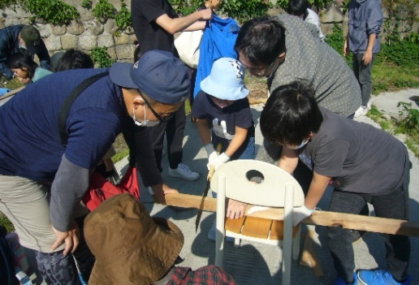

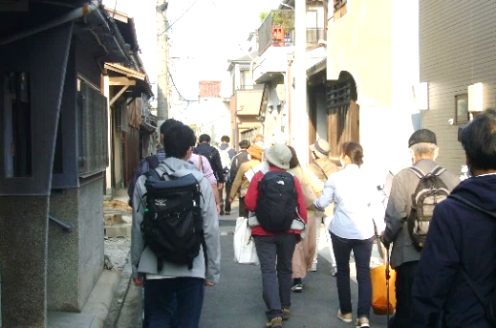
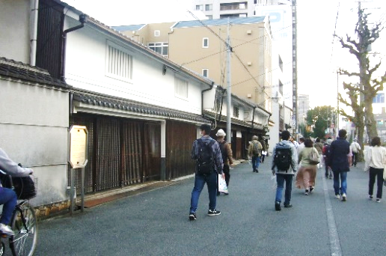
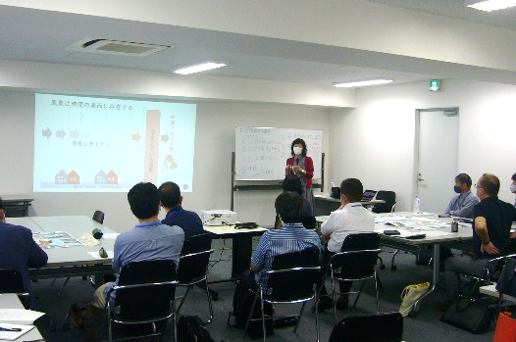
４. 令和2年度の活動実績
○まちづくり活動団体への助成実績
・営利を目的としない活動団体を対象に景観部門・一般部門に分けて募集し、審査の上、景観形成など地域貢献にふさわしいテーマとなる事業に対し、最長3年のまちづくり活動助成を行っている。2年度は、河内いえ・まち再生会議（事業名＜みんなのDIY講座：つながるコミュニティ＞）、及び堺ユネスコ協会（事業名＜我が町「堺」の再認識＞）に対し助成した。(今回の2件を加え通算３7件)
○建築士会会員等による、まち歩きなどの景観まちづくり活動
・先導的にまちづくり活動を行っている地域のまち歩きや講演会を通じて、それぞれのまちづくり理念や手法、建築士の関わり方等について、市民の参加を得ながら情報交換や啓発活動を行っている。
・新型コロナのため元年度内に実施できなかった「景観まちづくり講座」の最終回を2年度に実施）
○イベントの後援(他の景観まちづくり活動の支援)
・オープンナガヤ大阪実行委員会主催「オープンナガヤ大阪(大阪の古い長屋を公開し情報発信するイベント)2020年度はオンラインで開催」の後援を実施。(10年目の後援)
＜講義風景と実物古地図を使った解説＞面 》
＜河内いえ・まち再生会議の活動の様子＞面 》
５．令和3年度 活動予定内容
・コロナ禍におけるまちづくり活動のあり方を総合的に検討しながら、団体への助成、士会会員による景観まちづくり活動、イベントへの後援、WEBを活用したまちづくり手法の研究などを行う。
・大阪府が都市景観施策として実施中のビュースポット選定事業への広報協力等を行う。
・地域で活躍するまちづくり建築士等にインタビューし、まちづくりの秘訣などを動画でまとめ、WEBによる情報発信をめざす。
＜景観まちづくり講座の講義の様子＞面 》

1．一般社団法人大阪府建築士事務所協会
２．URL： http://www.oaaf.or.jp/
３．活動趣旨、目的
まちづくり主体者の参加を得て景観まちづくりの要諦を具体的に解き明かし、それに関る方にもスポットを当て、まちづくり主体、行政、市民、専門家、それぞれの役割等をまちづくりの現場から学ぶ実践講座を開催し、また、府民への取組みとして建築士の解説を交えながら、都市景観資源について周知を行っている。

４. 令和２年度の活動実績
「現場から学ぶ景観まちづくり実践講座」や府民向け活動として、普段見慣れている風景について景観を意識しながら“まちあるき”を実施計画していたが、コロナウイルス感染拡大防止の観点から延期した。

５．令和３年度 活動予定内容
・「ぶらり大阪景観ウォーク」等を通じた、市民向けた景観まちづくり啓発
・「景観まちづくり実践講座」の企画・実施
・建築士会景観まちづくり部門との交流・連携：企画への相互参加、景観講座の相互連携
・百舌鳥古市古墳群世界遺産への取組み
・ビュースポットへの取組み。

1．大阪屋外広告美術協同組合
２．URL： http://www.daikokyo.or.jp/
３．活動趣旨、目的
当組合は、屋外広告を通して様々な情報を発信すると共に、まちを活気づける役割を果たしています。
また、周囲の景観と調和し、うるおいのある生活空間づくりに役立つメディアとしての役割も担っており、行政と共に法の下に美しい景観をめざした街づくりを進めています。

４. 令和２年度の活動実績
○「屋外広告物適正化旬間（9月1日～10日）」キャンペーン
当組合の全国組織である日広連等計3団体主催の全国的運動に連動して、令和2年は「地図にない 記憶に残る あのサイン」をテーマに、都市景観の向上と公衆に対する危害防止キャンペーンを展開。今年度は高槻市(9/1)、吹田市(9/2)、豊中市(9/4)、枚方市（9/8）および寝屋川市（9/9）と共催して駅を中心とした主要商店(街)を訪問し、チラシの配布等を通じ法令順守と安全確保、よりよい景観を訴える啓蒙活動を実施しました。
○第7回大阪景観広告フォーラムの実施
安全で良好な広告景観をめざした活動で、令和2年度は、新型コロナウイルスの感染拡大予防の観点から、講演会形式で実施し、都市景観・都市の魅力と屋外広告物の関わりついて、様々な事例を通して考察しました。
様々な視点から官民がともに連携することが必要であり、その結果まちの活性化にも繋がることを再認識し、今後の活動へ繋げる場となりました。
○違法広告物撤去のボランティア活動
①大阪市「かたづけ・たい」活動
平成14年10月より路上の「はり紙」の撤去活動を3か月に1回継続実施。緊急事態宣言で休止ありましたが、「かたづけ・たい」精神の周知啓蒙活動を積極的に展開しています。継続の重要性を実感しています。
○「屋外広告士」資格取得の推進、技術の向上
関連法規と広告景観に関する知識等を有する人材の確保のため、「屋外広告士」資格取得を積極的に推進、毎年試験と事前講習会を行います。また有資格者のみならず、技術と技能の向上をめざして会員向けに各種研修会を開催、美観や安全に配慮したアドバイザーとしての人材の育成にも尽力しています。
○「屋外広告物点検技能講習」の実施
屋外広告物による事故防止と安全確保のため、必要な技術の習得者を育成する目的で講習会を実施しました。
５．令和3年度 活動予定内容
・9月の｢屋外広告物適正化旬間｣には、令和2年同様引き続いて官民連携により、都市景観向上と危害の防止のキャンペーン活動を展開する予定。
・秋に「第8回景観広告フォーラム」を実施予定。大阪府下の官民により安全で良好な広告景観に向けて意見交換を行う予定。
・大阪市のボランティア活動も継続実施予定。

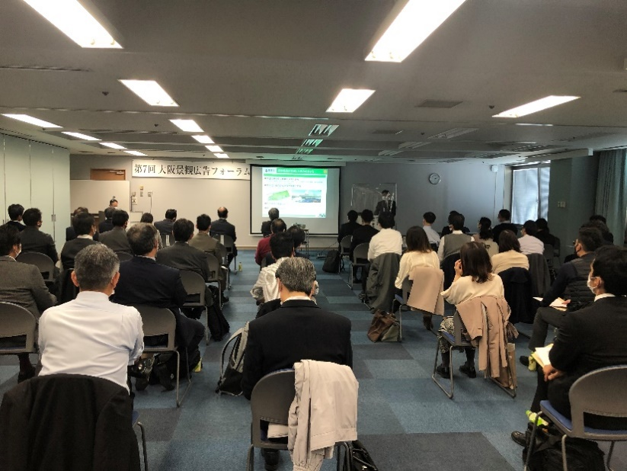
《第7回大阪景観広告フォーラム Ｒ2.11.27》

《屋外広告物適正化旬間活動風景 R2.9.2吹田市》
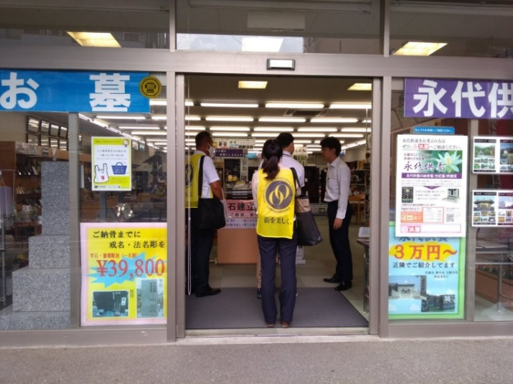
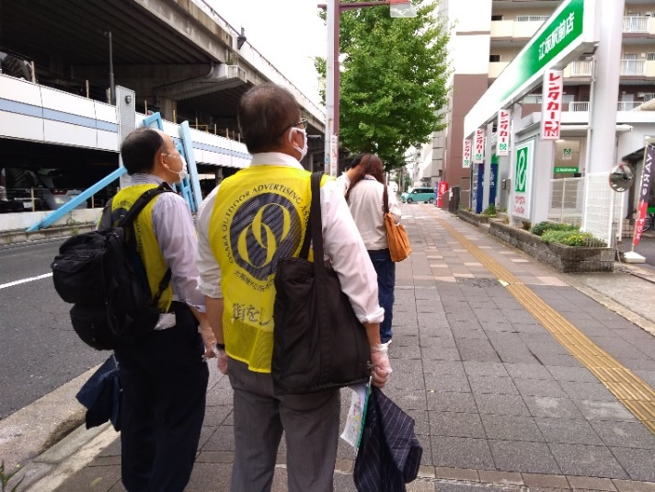

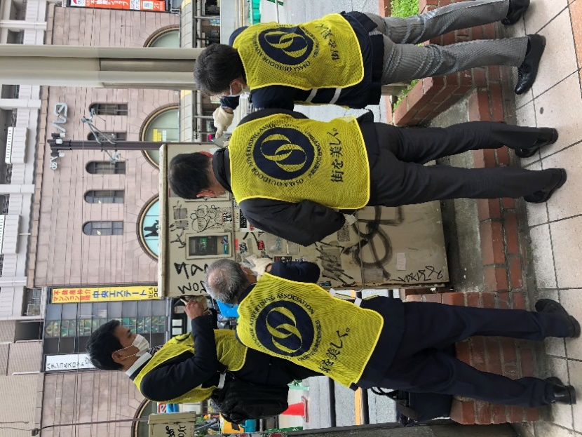

《大阪市「かたづけ・たい」活動風景R2.11.7 なんば高島屋周辺》
1．大阪広告美術協同組合
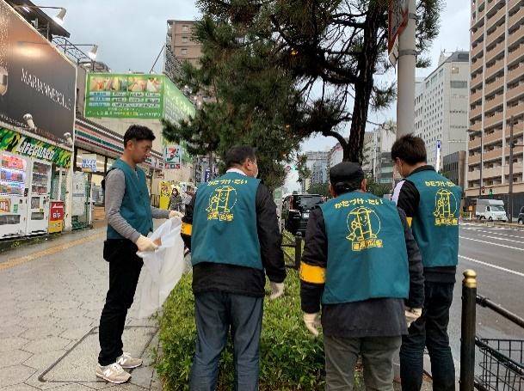
２．URL： http://www.kanban-oac.or.jp
３．活動趣旨、目的
法令順守や安全点検の啓発を推進することにより、
美しい景観づくりへの認識を広げる。
６．写真

４. 令和２年度の活動実績
○大阪市「かたづけ・たい」活動への参加
活動認定団体として沿道における違反簡易広告物（はり紙・はり札等）の撤去活動を実施。

○法令等広告景観に関する講習会の開催
屋外広告物の条例等の勉強会を開催し、法令遵守を啓蒙した。

○違反広告物の掲出禁止、関係法規等の周知
行政からの呼びかけに応じて、文書配布や広報誌・ＨＰにより組合員へ周知させた。
５．令和３年度 活動予定内容
○大阪市「かたづけ・たい」活動への参加
○違反広告物の掲出禁止、関係法規等の周知

1．一般財団法人 大阪府老人クラブ連合会
２．URL：https://www.sc-osaka.org/
３．活動趣旨、目的
老人クラブの全国三大運動（健康・友愛・奉仕）の一環として毎年9月20日に全国一斉「社会奉仕の日」とし、5月30日は大阪府内で「ごみゼロの日」とし地域の環境美化活動に取り組む。

４. 令和２年度の活動実績
○老人クラブ「社会奉仕の日」
・ 全国老人クラブ連合会並びに都道府県・政令指定都市老人クラブ連合会が提唱して、毎年9月20日に『社会奉仕の日』を設定し、又、9年度からは府下一斉に5月30日に『ごみゼロの日』を設定し、「花のある町、ゴミのない町」をスローガンに、クラブ員参加のもとに環境美化活動に取り組むことにより、地域社会に対する感謝を示すとともに、地域の担い手としての活力を広く示す。
（府内29市町村の連合会、1,366クラブ、22,654人）

５．令和３年度 活動予定内容
○大阪府老人クラブ連合会「ごみゼロの日」（９月２０日）
〇老人クラブ「社会奉仕の日」（９月２０日）
※その他に各市町村の連合会や地域の単位クラブごとで、道路や公園などの清掃美化・緑化活動を実施

1．関西電力株式会社
２．URL： https://www.kepco.co.jp/
３．活動趣旨、目的
○関西電力グループの事業活動や社会貢献活動などを通して、地域・コミュニティーとの共生を図って
おり、地域のみなさまと連携した美化活動に取り組んでいます。

４. 令和２年度の活動実績
○新型コロナウイルス感染拡大の影響により、多くの活動を中止せざるを得ない状況でありましたが、
感染防止対策を施したうえで以下のとおり実施しました。
・実施件数：計８件
・実施時期：2020年6月、7月、12月
・活動内容：事業所周辺の清掃
大阪市一斉清掃”クリーンUP”作戦への参加
・参加人数：のべ約１９０名

５．令和３年度 活動予定内容
○新型コロナウイルス感染防止対策を施したうえで美化活動に取り組みます。

1．豊中ロマンチック街道21世紀の会
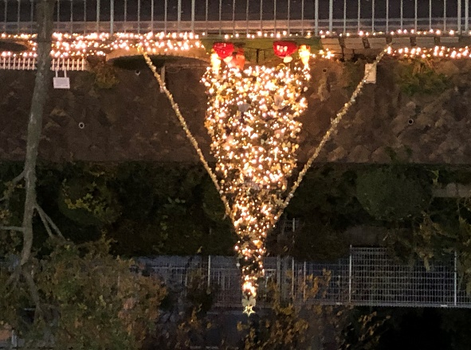
２．URL：http//romachika.com/
３．活動趣旨、目的
- 光がつなぐ人と街づくり
- 住みたいを叶える街づくり
- 人が集い、文化あふれる商業づくり

＜ロマチカイルミ２０２０＞
４. 令和２年度の活動実績
〇花壇整備
・毎月第一木曜日午前１０時～１１時に、街の美化活動の一環として豊中ロマンチック街道の花壇を整備する
・豊中ロマンチック街道がアドプト・ロードに認定されていることもあり、
大阪府池田土木事務所の協力も得て整備作業を行っている
〇花いっぱいプロジェクト
・豊中ロマンチック街道21世紀の会が出資をし、大阪府池田土木事務所が協力をして、野畑小学校の児童が花を育て、街道や近隣に花を植える
〇ロマチカイルミ２０２０
・１１月下旬～１月中旬までシンボル花壇に高さ１０ｍのツリーを設置し、イルミネーションを点灯
〇ロマチカイルミクラウドファンディング
・１月に立ち上げて、１０万円を目標に募集
〇Go To商店街
・１月に申請（審査待ち）
〇ロマチカ祭り２０２０ 〇ガンバ大阪観戦バスツアー
・新型コロナウイルス感染拡大を懸念して中止

５．令和３年度 活動予定内容
〇花壇整備
〇ロマチカイルミ２０２１
〇広報活動（ホームページ、新聞）

1．公益財団法人 関西・大阪21世紀協会
２．URL： http://www.osaka21.or.jp/
３．活動趣旨

「平成OSAKA天の川伝説2020」 の開催
★ 七夕の夜、人々の願いごとを託したLED（発光ダイオード）を光源とする光の玉「いのり星®」 をいっせいに大川（旧淀川）の川面に放流し、天の川伝説にゆかりの深い天満を「天の川」にします。
★ 最先端技術LEDと伝統行事の七夕を組み合せ、都心を流れる一級河川を光の帯で埋め尽くす「平成OSAKA天の川伝説」は、ここ大阪で誕生した、世界でも比類のないプロジェクトです。
★ 大阪市域の約10％を占める河川の水面を活かすことが、都市景観づくりに最も相応しいとの思いから、大阪人の才覚を発揮し、川そのものを光で埋めつくすイベントです。

活動目的
★ 一人ひとりの心に光を灯し、優しい心を育み、人々の和をひろげる
★ 川面を見つめる機会を創出し、河川愛護と水環境への関心を高める
★ 大阪における新たな夏の風物詩をつくり、観光集客に寄与
★ 河川の新たな夜間景観を創る
★ 志民による市民のためのまちづくり運動を醸し出す

４. 令和２年度の活動実績

新型コロナ禍につき、来場者による会場および周辺での密状態が予想されることから
中止となった。

５．令和３年度 活動予定内容
平成OSAKA天の川伝説2021 の開催
主 催： 一般社団法人 おしてるなにわ
共 催： 公益財団法人 関西･大阪21世紀協会
日 時： 2021年7月7日（水）18:00～21:00
場 所： 大川（天満橋）～北浜付近（予定）
放流個数： 約70,000 個
放流場所：八軒家浜（船着場、雁木）、ふれあいの岸辺、天神浜、

1．久宝寺寺内町まちづくり推進協議会
２．URL：http//kyu-machinami.or.jp
３．活動趣旨、目的
・久宝寺寺内町に残る歴史的遺産の継承

・八尾市のまちづくりにおける地域活動の拠点

４. 令和２年度の活動実績
①八尾市景観計画に基づく「意見交換会」の実施
久宝寺寺内町の歴史的まちなみとその環境を保全し、歴史を活かしたまちづくりを進めるため、久宝寺寺内町で新築もしくはリフォームされる方に、八尾市、寺内町久宝寺まちづくり推進協議会、施主、建築事業者の四者で「久宝寺寺内町街なみ景観保全要綱」に定めてある基準の内容について意見交換会をおこない、より良い景観形成の実現を目指している。
※令和２年度「意見交換会」を実施した件数
７件（令和２年５/１３、８/６、１２、９/２、１２/４（２件）、令和３年２/４）
②八尾市担当職員による「景観勉強会」の実施
八尾市より指定され、令和２年度１２月１日に施行された「久宝寺寺内町重点地区」のガイドラインの事前勉強会を八尾市担当職員を講師として、久宝寺寺内町推進協議会の役員におこなった。
※令和２年度「景観勉強会」を実施した回数
２回（令和２年７/２、８/１２）
③久宝寺寺内町の大水路の清掃と花しょうぶの手入れ
寺内町の南北を流れる大水路の景観を維持するために清掃、花しょうぶの手入れをおこなった。
※令和２年度「大水路の清掃と花しょうぶの手入れ」を実施した回数
７回（令和２年４/２９、３０、５/２、３、９/１０、１２/８、９）
④地元小学校６年生を対象とした久宝寺寺内町案内の実施（フィールドワーク）
地元小学生６年生に対し、授業の一環として久宝寺寺内町の名所旧跡を案内して、久宝寺寺内町の維持、管理を将来にわたって継承していただくため、歴史を学んでもらった。
※令和２年度フィールドワークを実施した回数
１回（令和２年１１月２６日）
⑤久宝寺木綿（河内木綿）の伝承
地元小学校の全児童に綿苗を配布し、PTAにも働きかけ久宝寺木綿を育て収穫し、「久宝寺木綿出前授業」で綿繰・糸紬ぎ等を体験してもらい、親子で久宝寺木綿に関心がもてる活動を実施した
※令和２年度「久宝寺木綿出前授業」を実施した回数
１回（令和３年１月１５日）

５．令和３年度 活動予定内容

①「久宝寺寺内町街なみ景観保全要綱」に基づく「意見交換会」の実施
②地元小、中、高等学校、地域住民、地元企業、寺、神社、介護施設等の協力でおこなう「燈路まつり」
③久宝寺寺内町の大水路の清掃と花しょうぶの手入れ
④地元小学校６年生を対象に寺内町の実施（フィールドワーク）
⑤久宝寺木綿（河内木綿）の伝承

久宝寺木綿出前授業
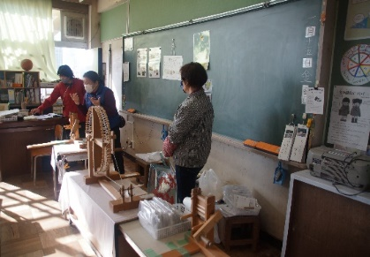
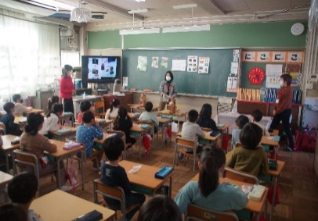
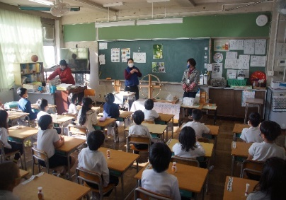

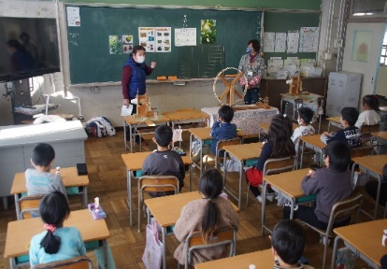
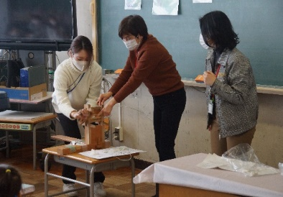
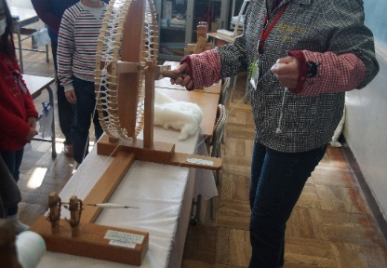

景観勉強会
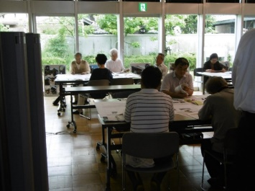
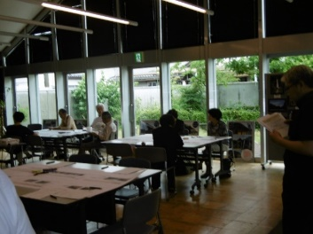
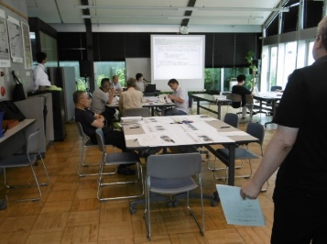
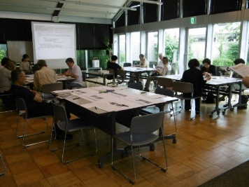

地元小学校６年生を対象とした久宝寺寺内町の案内

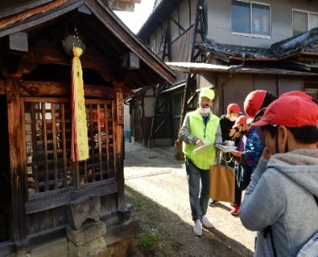
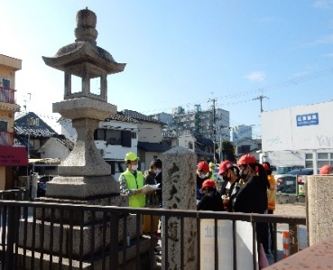
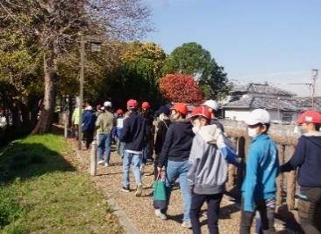
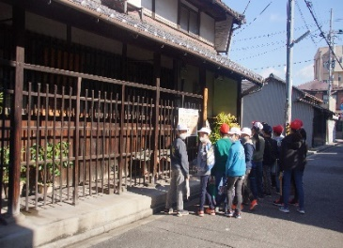
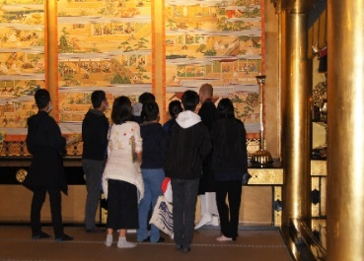
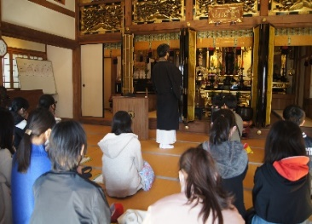
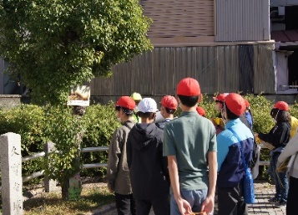

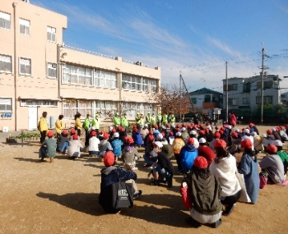

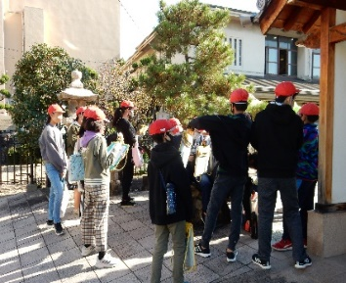

大水路の清掃と花しょうぶの手入れ
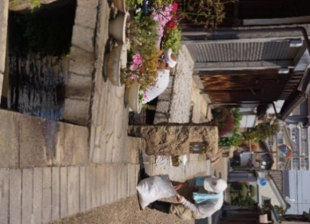
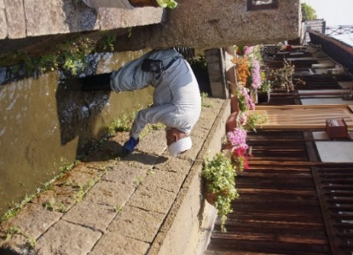
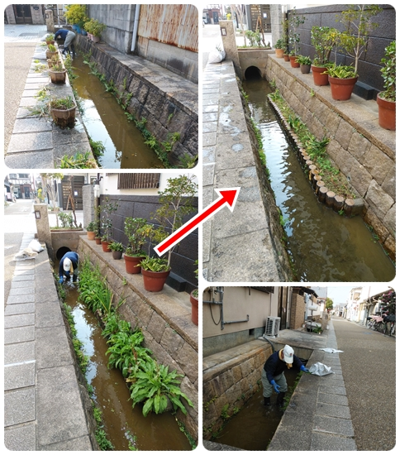

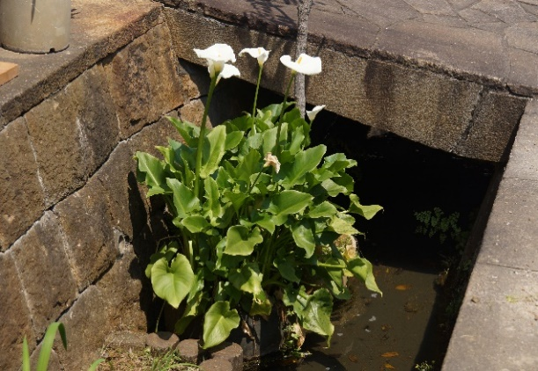

1．富田林寺内町をまもり・そだてる会
２．URL： WWW.machi-ken.com/

３．活動趣旨、目的
会員ひとりひとりが力を合わせ富田林寺内町の伝統ある美しい町並みを守るとともに豊かなまちづくりを進めることを目的とする

４. 令和２年度の活動実績
○企画文化部会の自主事業として各町会の「寺内町見学会」を開催（年間４回開催）
○富田林寺内町の歴史と文化の継承を目的として「寺内町歴史講座」を開催（年間３回開催）
○「富田林寺内町空き家バンク」理事会の開催（年間４回開催）
〇「富田林寺内町連絡協議会」理事会の開催（年間４回開催）
○一般社団法人富田林寺内町町並み保存会の運営
○「じないまち瓦版の発行と配布（年３回発行）
○「きりえカレンダー」の発行と配布・販売（毎年１１月）
〇会員相互の親睦行事として、「今年は、たそがれコンサート」を開催（毎年秋分の日）
○「じないまち四季物語2019『夏』富田林寺内町燈路」を共催(新型コロナウイルス拡大防止のため中止)
○「じないまち四季物語2020『冬』寺内町かいわい新春初鍋めぐり」に参加(新型コロナウイルス拡大防止のため中止)
○女子サークルの事業として、じないまち市場を開催（年間２回開催）
○大会（年1回）、役員会（月1回）、理事会（年4回）、各部会（随時）での会議を開催
〇「寺内町清掃」の実施（毎年９月に町総代会との共催）

５．令和３年度 活動予定内容
１．伝統的建造物保存修理事業の推進（企画文化部会）
２．寺内町見学会、理事研修会の開催（企画文化部会）
３．富田林寺内町の歴史・文化の継承、講座の開催（企画文化部会）
４．富田林寺内町サポーターの会との共催事業の実施（企画文化部会）
５．重伝建指定３０周年記念事業（２０２７年）の企画（企画文化部会）
６．「富田林寺内町空き家バンク・保存修理事業基金」の運営（企画文化部会）
７．「富田林寺内町連絡協議会」の運営（企画文化部会）
８．「一般社団法人富田林寺内町町並み保存会」の運営（企画文化部会）
９．じないまち瓦版の発行（広報協働部会）
10．きりえカレンダーの発行（広報協働部会）
11．富田林寺内町をまもり・そだてる会のFacebookの管理（広報協働部会）
12．女子サークルの運営（広報協働部会）
13．寺内町燈路の開催（事業親睦部会）
14．月見コンサートの開催（事業親睦部会）
15．会員見学会（２年に１回）の開催（事業親睦部会）
16．「鍋めぐり」に参加（事業親睦部会）

1．特定非営利法人 八尾すまいまちづくり研究会
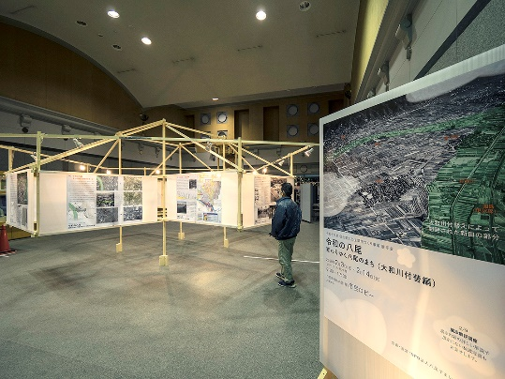
２．URL： WWW.machi-ken.com/

３．活動趣旨、目的
地域にねざしたすまいまちづくりを実践するための調査研究と、行政と住民との協働のまちづくりを行い、もって豊かな地域社会の創造と社会福祉の増進に寄与することを目的としています。NPO法人八尾すまいまちづくり研究会は、略称『まち研』とも、呼ばれています。

《‘住宅月間行事'での展示の様子》

４. 令和2年度の活動実績
主に八尾市を中心に活動しています。

伝統民家の保存・記録を目的とした、伝統民家調査
介護保険住宅改修助成金理由書作成・工事検査の受託
八尾市内再開発計画案、まちづくり提案、耐震診断・改修
住まい・まち体験学習の企画・運営
八尾市が企画する「八尾らしいすまいづくり推進事業」を業務受託
秋に開催される'住宅月間行事'での展示「八尾の建築案内－伝えたい建築－」と同タイトルの冊子作り
定期で実施されている'出前 住まいる講座'
'住宅相談'
など、一般市民を対象とした住まいに関する啓発活動を継続的に行っています。

また、NPO独自の活動としては、地域のまちづくり活動支援、古民家調査、先進都市の視察、防災かまどベンチづくりの企画・運営・設営協力、各委員会による自主勉強会なども行っています。

５．令和3年度 活動予定内容
住まいる講座「リフォーム×耐震補強」塾、八尾市伝統的民家の追跡調査、毎月のすまいづくり相談室
相談員派遣（八尾市）、住宅月間の展示／イベントの企画・運営・記録（八尾市）、親子で楽しむ「住まいの体験教室」企画運営（八尾市）、伝統民家調査、HOPENEWS、まち研かわら版の作成発行、交流会・研修会の企画、運営、防災事業 かまどベンチ など

1． 景観人の集い
２．関連URL： https://www.city.izumiotsu.lg.jp/kakuka/tosiseisakubu/matidukuriseisakuka02/tantougyoumu/keikaku/keikan/keikanjinnotudoi.html
３．活動趣旨、目的
○泉大津市の風土を反映した景観を市民皆で共有しまちづくりについて考えることを目的としている。
《主な活動》
・歴史こぼれ話：有料で参加募集を行い、講師から泉大津を含む泉州周辺の話を聞く。
・泉大津市ウォーキング：市内の景観を参加者と見て歩く。ウォーキングコースの見所解説や写真を入れたマップを作成し、市役所ロビーで展示する。
・絵のあるまちづくり：市内の公共の建物に落書き防止のため絵を描く。
・まちかど探検隊：テーマを決めて一般募集を行い、入選作品を発表する。

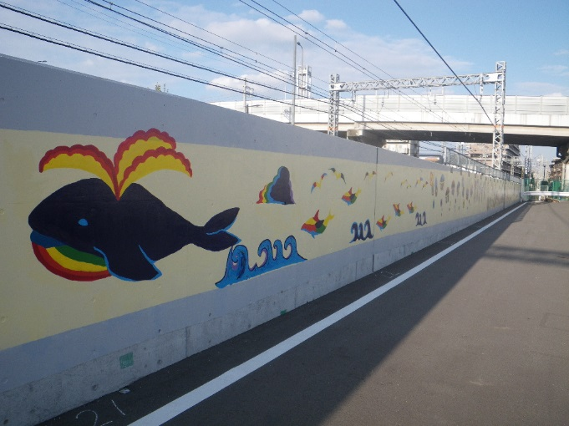

《絵のあるまちづくり 南海鉄道高架東側》

４. 令和２年度の活動実績
○歴史こぼれ話
1回開催（新型コロナウイルス感染症拡大防止のため、2回中止）。
○景観人の集いパネル展の実施
『まちのお地蔵さん』の手帳版への（編集作業）
※ 市内各所のお地蔵さんの場所やいわれなどについてまとめたもの。
令和元年に作成されたリメイク版を持ち運びしやすい手帳サイズへ編集した。

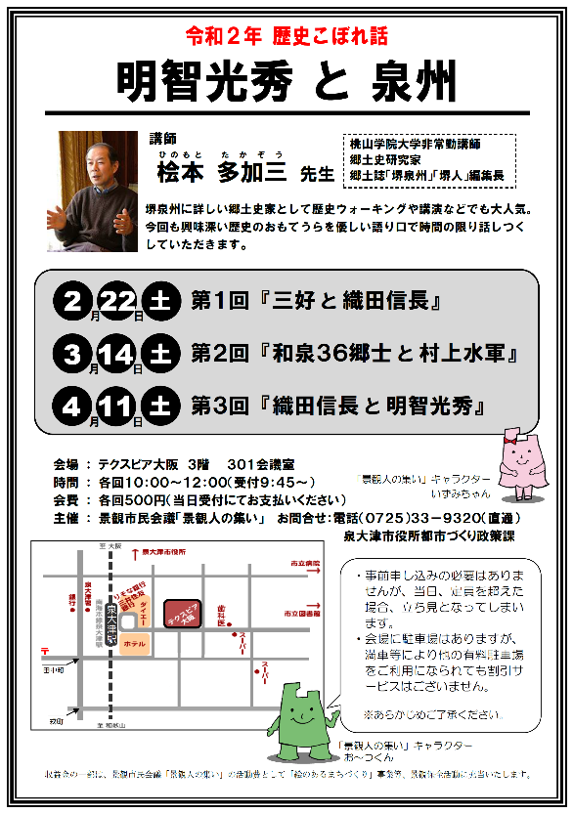
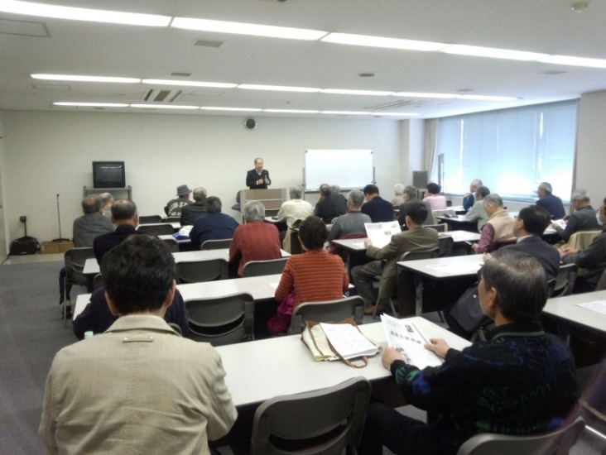
５．令和３年度 活動予定内容
『まちのお地蔵さん』手帳版の製本

《歴史こぼれ話 チラシ》
《歴史こぼれ話》

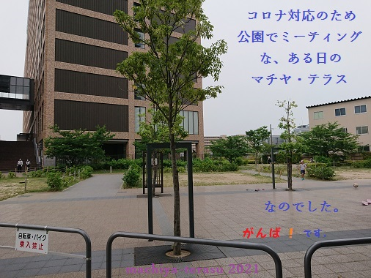
1．マチヤ・テラス
２．URL： http://fukei.exblog.jp/
３．活動趣旨、目的
大阪府（主に高槻市）における歴史まちづくりの活動
まちに残る町家など歴史景観資源を「まちのたからもの」
として見つめなおし、保存や活用につなげ、まちの未来の
子どもたちに伝えることを目指して活動しています。

６．写真

４. 令和２年度の活動実績
１．町家についての活動：町家の保全・活用についてご相談いただき、お手伝いしています。
・古民家再生
某市内：町家改修（再生）のご相談を受け、実測調査を行いました。
某市内：町家の多い地域で空家や撤去事例が増えている現状をうけての助言など。
２．町家・まちなみ調査と情報発信
・町家や古民家のある歴史景観の調査と情報発信など
吹田市内：特定地域の古民家外観調査を実施中。（旧集落の歴史や地理、古民家の特性など）
某市内：町家の外観調査をぼちぼちとはじめています。
高槻城下町：高槻町家の典型事例（2017年撤去）の間取り図を作成しています。
３．マチヤ・トコトコ（まち歩き）：
高槻旧城下町や芥川宿、富田郷などのまち歩きのご案内、講座などを随時行っています。
高槻市内：「openたかつき」（高槻市観光協会主催）「伝統的家屋を訪ねる散策ツアー」ナビゲーター。
高槻市内：富田郷町家調査結果公表準備について地元市民活動グループにご協力。
４．行政（主に歴史景観施策）への協力
・大阪府：ビュースポットおおさか第２回の告知ご協力と応募（推薦）。
５．歴史景観まちづくり
高槻城下町：高槻城ゆかりの鉄線の花についての企画にゆっくり取り組んでいます。

５．令和３年度 活動予定内容
大規模災害、空家・相続や耐震性といった課題への対応により、町家（古民家）がますます減って、歴史的景観が変わり続けている現在、大阪府内において（高槻に限定せず）、そのまちの地理や歴史、地縁、人の思いといっしょに町家（古民家）をいかに生きたまま後世に伝え得るか、これを問い続けて活動します。

1． 大阪市
２．URL： http://www.city.osaka.lg.jp/toshikeikaku/category/3054-1-2-5-0-0-0-0-0-0.html
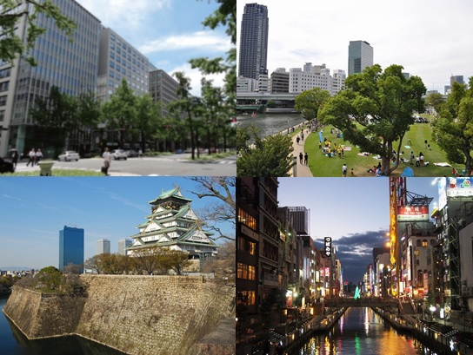
３．活動趣旨、目的
大阪が、今後とも活力ある都市として発展していくためには、市民や大阪を訪れる人々が大阪に美しさや魅力を感じ、快適に暮らし、活動できるまちであることが重要である。
都市景観の形成は、このようなまちづくりを進める上で重要な役割を果たすことから、地域の特性を生かし、都市の美しさや魅力を創造・発展させることを目的として、まちなみや水辺等の都市景観形成に向けた取組みを進めている。

《大阪市の景観資源例》
４. 令和２年度の活動実績
○大阪らしい眺望景観・夜間景観の形成の推進
良好な眺望景観・夜間景観の形成を推進するため、景観計画の解説本である景観読本の更新を行い、眺望景観形成に向けた解説や夜間景観ガイドラインを充実することにより、景観計画の着実な運用を図る。
○大阪市景観計画に基づく行為の届出・事前協議の実施
地域の特性をいかした建築物等の誘導を図るため、大阪市景観計画に基づく行為の届出及び事前協議を行っている。
○御堂筋デザインガイドラインの運用
本市のシンボルストリートである御堂筋のにぎわいと魅力あるまちなみ創造、ひいては御堂筋の活性化を推進するため、「御堂筋デザインガイドライン」「御堂筋沿道建築物のデザイン誘導等に関する要綱」等に基づく建築物等の誘導を行っている。
○地域との協働による景観まちづくりの推進
市民等による自発的な景観の保全・整備の一層の推進を図る観点から、大阪市都市景観条例に基づく地域景観づくり推進団体の認定等により、地域との協働による景観まちづくりを推進するため、必要な支援を行っている。
○景観に関する市民や事業者の意識の啓発
市民や事業者の景観に関する意識の啓発を図る観点から、大阪市都市景観条例に基づく都市景観資源の登録の取り組みを進めている。

５．令和３年度 活動予定内容
地域のまちづくりや開発動向を踏まえ重点的な景観誘導方策について検討する。
重点届出区域等におけるデジタルサイネージの適切な運用を諮ることを目的にガイドラインを作成する。
また、市民や事業者による地域主導の景観まちづくりの取組を促進するため、必要な支援を行う。

1．大阪府
２．URL：http://www.pref.osaka.lg.jp/kenshi_kikaku/keikan-ustukushii/
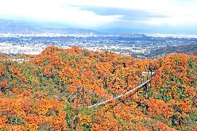
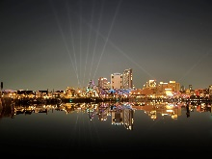
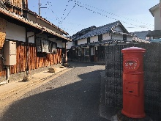
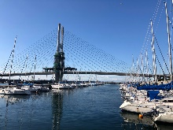
３．活動趣旨、目的
大阪府内に点在する自然、歴史・文化、地域の個性などの景観資源を守り、創り、育て、活用し、きらりと光る個性豊かで、多彩な大阪の魅力を更に高め、世界に発信していくことで、多くの人々を惹きつける「きらめく世界都市」として、大阪を発展させていく。また、大阪の魅力を更に高め、質の高い、生活文化に根ざした個性的で優れた景観とすることにより、そこに住む人々に誇りと愛着をもつことができる生活空間を創造していく。
これらを踏まえて、府の景観形成の基本目標を『きらめく世界都市・大阪の実現』と定め、景観行政に取組んでいる。

《大阪府の景観資源例》
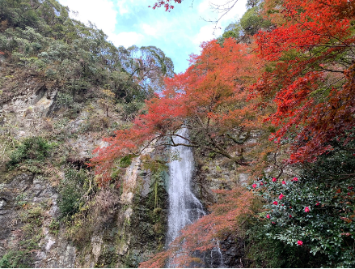
４. 令和２年度の活動実績
第１回ビュースポットおおさか選定
より箕面大滝を眺める瀧前休憩所
○ビュースポットおおさか発掘・発信プロジェクト
大阪府では、世界に誇れる大阪の魅力ある景観、きらりと光る個性豊かで多彩な大阪の景観を眺めることができる場所（ビュースポット）を発掘し、「ビュースポットおおさか」として選定、府域内外に情報発信することで、府民・事業者・来訪者の景観への興味・関心の向上を図り、府域全体の良好な景観形成を推進している。令和２年度は、これまでに選定されたスポットの魅力発信（大阪駅デジタルビジョンを活用したプロモーション等）に取り組むとともに、第２回ビュースポット募集を実施した。第２回ビュースポット募集では、府内各所より259件の応募をいただいた。（令和３年夏頃、選定結果を公表（予定））
○景観法に基づく景観計画による景観形成の推進
大阪府では、景観法に基づく景観計画を策定し、広域的な観点から景観上重要な区域（道路軸、河川軸、山並み・緑地軸、湾岸軸、歴史軸等）を定め、区域内で大規模な建築行為等を行う際には、良好な景観の形成のための行為の制限に関する事項への適合をお願いし、良好な景観形成へ向けた規制誘導を実施している。
○市町村の景観行政団体化に対する取り組み
大阪府及び府内市町村により構成されている「大阪府景観形成誘導推進協議会」において、大阪府および市町村が行なう景観行政に関して、相互の理解と把握、及び協力、調整等を行うことにより、調和のとれたまちなみや個性豊かなまちなみの創出や保全に取り組んでいる。
○ＳＮＳを活用した景観情報の発信
大阪府では、Instagram（アカウント名：osaka_landscape）を活用し、大阪の魅力ある景観や景観に関連するイベント情報を発信している。令和２年度は、「ビュースポットおおさか」を始めとする府内の景観資源や、第２回ビュースポットおおさかの募集等の景観に関連するイベント情報の発信に取り組んだ。

※例年、報告している「大阪都市景観建築賞（愛称 大阪まちなみ賞）」は新型コロナウイルスの感染拡大に伴う影響により、第40回表彰の開催を延期。

５．令和３年度 活動予定内容
○「きらめく世界都市・大阪」の実現に向けて、「府民・事業者・来訪者などの民間団体等」、「市町村」、「大阪府」の適切な役割分担のもと、引き続き景観まちづくりに取り組む。

